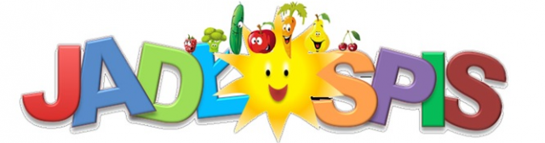

27.06.2022r- 30. 06.2022r
Poniedziałek
Śniadanie: Płatki z mlekiem II Śniadanie : Świeże owoce : melon, pomarańcz, jabłko, banan
Zupa: Lane kluski, kompot jabłkowy lub woda z cytryną
II Danie: Spaghetti z ogórkiem kiszonym, kompot jabłkowy lub woda z cytryną
Wtorek:
Śniadanie: Kanapki z pastą z fasoli i sera, herbatka rumiankowa II Śniadanie: Kisiel malinowy z biszkoptem,
Zupa: Jarzynowa, kompot wieloowocowy lub woda z pomarańczą
II Danie: Duszony filet z kurczaka, ryż z warzywami, kompot wieloowocowy lub woda z pomarańczą
Środa:
Śniadanie: Kanapki z szynką i papryką , herbata z cytryną II Śniadanie: Budyń truskawkowy
Zupa: Krem z marchewki, kompot jabłkowy lub woda z cytryną
II Danie: Duszony schab z ziemniakami i surówką, kompot jabłkowy lub woda z cytryną

Czwartek Śniadanie: Kanapki z szynką i serem, kawa zbożowa z mlekiem II Śniadanie: Lody śmietankowe z owocami Zupa: Pomidorowa z makaronem, sok jabłkowy lub woda z pomarańczą II Danie: Szynka w sosie warzywnym, kluski, sok jabłkowy lub woda z pomarańczą

Woda do picia jest stale dostępna.
Herbata owocowa i kawa z mlekiem nie są słodzone.
Dżemy, biszkopty i inne ciastka zawierają znikomą ilość cukru.
Smacznego!

